PERAN ORANG TUA DALAM MENINGKATKAN HASIL BELAJAR
SISWA PADA MATA PELAJARAN PENDIDIKAN AGAMA ISLAM DI SMK KESEHATAN SWASTA AL-WASHLIYAH INDRAPURA KECAMATAN AIR PUTIH KABUPATEN BATU BARA

SKRIPSI

Oleh

‘AINA WAFIQ
02110001894

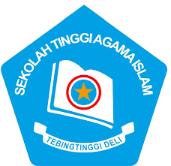

GUNA MENYELESAIKAN PROGRAM STRATA I (S1) PROGRAM STUDIPENDIDIKAN AGAMA ISLAM SEKOLAH TINGGI AGAMA ISLAM (STAI ) TEBING TINGGI DELI TEBING TINGGI 2025

